第七讲 电磁感应定律（共同专题）

本章学习提要
1．实验探究感应电动势大小与磁通量变化快慢的关系。
2．法拉第电磁感应定律内容：E = $\frac{ΔΦ}{Δt}$。
3．法拉第电磁感应定律的应用，导体切割磁感线产生的感应电动势（E = BLv）与法拉第电磁感应定律的一致性。
在基础型课程申，已学过电磁感应现象和导体切割磁感线产生的感应电流方向的判别——右手定则；在拓展型课程Ⅰ中，讲述了磁通量变化时产生感应电流方向的判别方法——楞次定律；本讲内容在上述基础上，进一步讨论了感应电动势与磁通量变化快慢的定量关系。在中学阶段将电磁感应问题分三次逐步深入讨论，最后得出了电磁现象中的基本定律之一，即法拉第电磁感应定律。
通过实验“感应电动势大小与磁通量变化快慢的关系”，学会运用控制磁通量变化、时间、线圈匝数等变量的方法进行探究。
通过了解从法拉第的发现到信息化时代的发展历程，感悟科学技术是社会发展的动力，树立投身科技事业的志向。

一、学习要求
掌握法拉第电磁感应定律内容，系统地认识电磁感应现象的规律，通过DIS实验，学会运用控制变量法探究感应电动势大小与磁通量变化快慢的关系，在电磁感应与其他相关内容综合的新情景下，应用法拉第电磁感应定律解决一些简单的物理问题，学会运用分析、综合、类比等科学推理方法。从电磁感应规律在电话、测量仪器等现代技术中的应用，感悟科学和技术是社会发展的动力。

二、要点辨析

1．对感应电动势概念的理解
在电磁感应现象的学习过程中，我们知道，不仅在闭合电路中会产生感应电流，在电路不闭合的情况下，只要线圈中磁通量发生变化，线圈两端就有电压输出，可见，这时虽无感应电流，但仍有电磁感应现象，用恒定电流的闭合电路跟它进行类比：恒定电流的闭合电路中，要产生电流必须有电源（有电动势）；在电磁感应现象中，闭合回路里有感应电流，也会有感应电动势。而且，感应电动势比感应电流更能反映电磁感应现象的本质。

2．法拉第电磁感应定律中的k为什么等于1？
课本“大家谈”中提出的比例常数是的问题，是单位制中的一个普遍问题。在国际单位制中，为方便起见，将k选定为1，如果一个线圈中在1 s内产生的感应电动势为1 V时，磁通量的变化量则选定为1个单位，这个单位就叫做Wb（韦伯）。由此可知，磁通量的单位Wb是根据法拉第电磁感应定律导出的。

3．对电磁感应规律的认识
关于电磁感应现象，学习了本节内容后，可以得出三个不同层次的规律：（1）判断有无电磁感应现象，就看穿过线圈的磁通量是否发生变化；（2）感应电动势的大小决定于磁通量对时间的变化率——法拉第电磁感应定律；（3）感应电流的大小则决定于感应电动势和电路中电阻的大小——欧姆定律。

4．磁通量的“变化量”、“变化率”和“感应电动势”三者之间的区别
磁通量的“变化量”是不考虑时间因素的，用ΔΦ表示；磁通量的“变化率”是指单位时间内的变化量，用$\frac{ΔΦ}{Δt}$表示；若闭合电路线圈是单匝的，“感应电动势”的大小E = $\frac{ΔΦ}{Δt}$，若线圈有n匝，如果穿过每匝线圈的磁通量的变化率都相同，n匝线圈可看作是由n个相同的单匝线圈串联而成（相当于有n个相同的电源串联起来），那么整个线圈中的感应电动势就是单匝线圈的n倍，即E = n·$\frac{ΔΦ}{Δt}$。

5．穿过线圈平面磁通量变化ΔΦ的计算
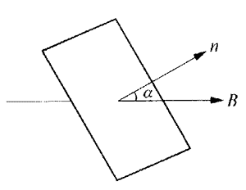
我们已经学过，当线圈平面跟磁感线垂直时，线圈平面的法线与磁感应强度方向一致（夹角α = 0）。这时穿过线圈平面的磁通量Φ = BS。当线圈平面的法线与磁感应强度方向间夹角α≠0时（图7-1），将磁感应强度B分解为垂直于平面法线方向的分量B₁ = B·sinα，平行于平面法线方向的分量B₂ = B，那么穿过线圈平面的磁通量应当是Φ = B₂S = BS·cosα。
如果线圈平面逆时针方向转到跟磁感线平行的位置（α = 90°），这时穿过线圈平面的磁通量Φʹ = BS·cos90° = 0。那么在转动过程中磁通量的变化量
ΔΦ = Φʹ－Φ = BS·cosα。

6．法拉第电磁感应定律的几种表达方式
用法拉第电磁感应定律解决具体问题时，不一定都会直接给出磁通量的变化，有时要通过各种形式的变换才能得知磁通量的变化率。现介绍法拉第电磁感应定律在几种特定情况下的表达式。
①线圈有n匝时：E = n·$\frac{ΔΦ}{Δt}$；
②线圈面积不变，磁感应强度随时间均匀变化时：E = S·$\frac{ΔB}{Δt}$；
③磁感应强度不变，面积随时间发生变化时：E = B·$\frac{ΔS}{Δt}$。

*7．感应电动势的平均值和瞬时值
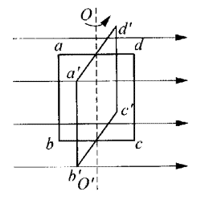
根据法拉第电磁感应定律E = $\frac{ΔΦ}{Δt}$计算出的感应电动势大小，是在Δt时间内的平均值。只有当Δt→0时，$\frac{ΔΦ}{Δt}$的极限才是某一时刻的感应电动势大小，即该时刻的瞬时值。例如，在图7-2中，线圈匀速转过90°的过程中，穿过线圈的磁通量的变化率是不断变化的，因此用E = $\frac{ΔΦ}{Δt}$计算出的感应电动势大小是平均值。

三、例题分析
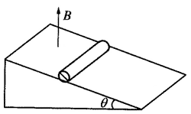
【示例1】倾角为 θ 的斜面上放有一个长 l = 10 cm、半径 r = 1 cm、质量 m = 250 g 的木制圆柱体，在圆柱体上绕有 n = 10 匝导线，整个装置放在磁感应强度 B = 0.5 T、方向竖直向上的匀强磁场中，如图所示。由于圆柱体与斜面之间的摩擦，圆柱体只有滚动而无滑动。在圆柱体向下滚动过程中，当线圈平面从竖直位置（与 B 平行）开始，经 Δt = 0.1 s转了 $\frac{1}{4}$圈，求这段时间内的平均感应电动势。
【分析】圆柱体转过 $\frac{1}{4}$圈的过程中，穿过线圈的磁通量从Φ₁ = 0增加到Φ₂ = BS，即ΔΦ = BS = B（2rL）。所以，在 Δt 时间内的平均感应电动势 E = n（$\frac{2rLB}{Δt}$）。
【解答】圆柱体转过 $\frac{1}{4}$圈过程中的平均感应电动势
E = n（$\frac{ΔΦ}{Δt}$） = n（$\frac{2rLB}{Δt}$） = 10×2×0.01×0.1×$\frac{0.5}{0.1}$V = 0.1 V。
在解题过程中，题中所给条件有时不一定都有用。例如本题中的质量 m = 250 g 就没有涉及到，跟答案无关。

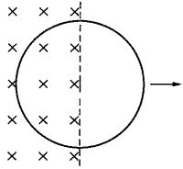
【示例2】如图所示，半径 r = 0.1 m、电阻 R = 628 Ω 的圆环，一半在 B = 0.2 T 的匀强磁场内，今将它从磁场中拉出去，在这个过程中流过导体横截面的电量是多大？
【分析】设圆环从磁场中拉出所需时间为 Δt，则穿过圆环磁通量的减小量
ΔΦ = B·（$\frac{πr2}{2}$）。
圆环中的感应电动势
E = $\frac{ΔΦ}{Δt}$。
在圆环中的感应电流
I = $\frac{E}{R}$。
最后可根据 q = I·Δt 求出流过导体横截面的电量。
【解答】ΔΦ = B·（$\frac{πr2}{2}$） = 0.2×3.14×$\frac{0.12}{2}$Wb/s = 3.14×10⁻³Wb/s，
q = I·Δt = $\frac{ΔΦ}{R}$ = $\frac{3.14×10-3}{628}$C = 5×10⁻⁶C。

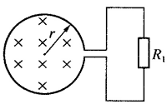
【示例2】如图所示，半径为 r 的线圈由每米长电阻为 R₀、彼此绝缘的 n 匝金属丝绕成，外接一个阻值为 R₁ 的电阻。当线圈内磁感应强度以 b T/s 均匀增加时，R₀ 上消耗的功率多大？
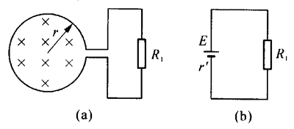
【分析】如图（b）所示是它的等效电路图。感应电动势
E = nS·（$\frac{ΔB}{Δt}$） = nπr²b。
整个线圈的电阻（相当于电池的内阻）设为Rʹ，则
Rʹ = n·2πrR₀。
电路中电流
I = $\frac{E}{R1＋Rʹ}$。
于是根据P = I²R₁求出R₁上的消耗功率。
【解答】E = nπr²b，
I = $\frac{E}{R1＋Rʹ}$ = $\frac{nπr2b}{R1＋n·2πrR0}$
P = I²R₁ = （$\frac{nπr2b}{R1 + 2nπrR0}$）²R₁。

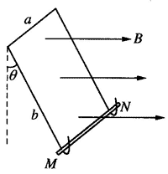
【示例4】如图所示，电阻不计的长方形金属框宽为 a、长为 b，与竖直方向成 θ 角，下端制成钩状，钩住一根长 L、质量 m、电阻 R 的金属棒 MN。匀强磁场方向水平向右，磁感应强度的大小开始为 B₀，以后不断增大，每秒增加率为 k。那么经过多少时间后，棒开始离开钩子？
【分析】金属框中由于磁通量变化而产生的感应电动势
E = （$\frac{ΔB}{Δt}$）·S·cosθ。
因磁场是均匀变化的，感应电流是恒定值
I = $\frac{E}{R}$。
随着 B 的不断增大，MN 所受的安培力也在不断增大。当经过时间 t 后，若安培力大于重力，这以后棒就会离开钩子。
【解答】E = （$\frac{ΔB}{Δt}$）·S·cosθ = kabcosθ，
I = $\frac{E}{R}$= $\frac{kabcosθ}{R}$，
由 F = B_{t}Ia = （B₀＋kt）Ia≥mg，
得 $\frac{（B0＋kt）ka2bcosθ}{R}$≥mg
解得 t ≥ $\frac{mgR}{k2a2bcosθ}$− $\frac{B0}{k}$。
于是可得到，当 t ≥ $\frac{mgR}{k2a2bcosθ}$− $\frac{B0}{k}$时，MN 棒会离开钩子。

【示例5】如图所示中 AB 为竖直固定的金属棒，B 为转轴。金属杆 BC 重为 G、长为 L，并可在竖直平面内绕 B 轴无摩擦转动。AC 为轻质金属丝。∠ABC = 37°，∠ACB = 90°。从 t = 0 时刻开始加上一个有界的均匀变化的匀强磁场，其磁感线垂直穿过 △ABC 的一部分。初始时刻磁感应强度 B = 0，变化率为k，整个闭合回路的总电阻为 R。试求：
× × × ×
× × × ×
× × × ×
× × × ×
A
C
B
37°
（1）回路中感应电流多大？
（2）经过多少时间后金属丝所受拉力为零？
【分析】由于穿过 △ABC 的磁通量均匀增加，产生恒定的感应电动势E和感应电流 I。根据法拉第电磁感应定律就可知道感应电动势E的大小，而从I = $\frac{E}{R}$可求出感应电流大小。当金属丝AC中拉力为零时，杆 BC 处于平衡状态。由于磁场力均匀作用在 BC 杆的每一部分，其合力作用点在杆的 $\frac{1}{2}$处。根据 ∑M = 0 列式：
F_{磁}×$\frac{L}{2}$ = G×L·$\frac{sin37°}{2}$。
将F_{磁} = BIL与B = K·t代入上式中，就可得到答案。
【解答】（1）磁感线穿过△ABC的面积
S = Lcos37°·L·$\frac{sin37°}{2}$ = 0.24L²。
则感应电流
I = S$\frac{\frac{ΔB}{Δt}}{R}$ = $\frac{0.24kL2}{R}$。
（2）金属丝AC中拉力为零时，∑M = 0，则
（K·t）（$\frac{0.24KL2}{R}$）L·$\frac{L}{2}$ = G×$\frac{Lsin37°}{2}$。
所以
t = $\frac{2.5GR}{k2L3}$。

四、基本训练
- 对法拉第电磁感应定律的理解，正确的是（ ）
（A）感应电动势的有无，决定于磁通量是否发生变化
（B）感应电动势的大小，与磁通量大小无关，而与磁通量的变化量成正比
（C）磁通量变化得越快，感应电动势越大
（D）在电磁感应现象中，其他形式的能通过磁通量的变化转换为电路中的电能

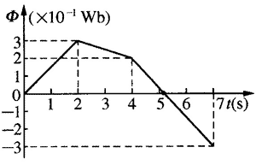
- 已知穿过线圈的磁通量 Φ 与时间 t 的关系如图所示，在下面所列出的几段时间中，线圈里产生感应电动势最大的是（ ）
（A）0 s ~ 2 s （B）2 s ~ 4 s
（C）4 s ~ 5 s （D）5 s ~ 7 s

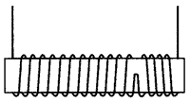
- 如图所示，线圈共有 120 匝，其中 20 匝方向绕反了。当在 0.5 s 内穿过线圈的磁通量由 0.75 Wb 减小到 0.25 Wb 时，产生的感应电动势为（ ）
（A）120 V （B）80 V （C）40 V （D）20 V
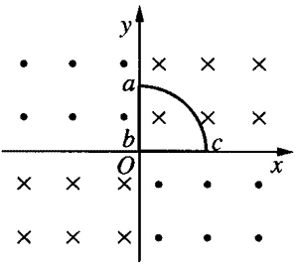
- 如图所示，在 xOy 坐标系中相邻两个象限内，匀强磁场的磁感应强度大小相同、方向相反。一扇形闭合线圈 abc 的 b 点与坐标原点 O 重合，∠abc = 90°，线圈绕 b 点在 xOy 平面内逆时针匀速转动。设 t = 0 时线圈在图示位置，线圈中感应电流沿 a → b → c 方向流动为正方向，则在转动一周的时间内，线圈中感应电流 I 随时间 t 变化的图像为哪一幅？（ ）
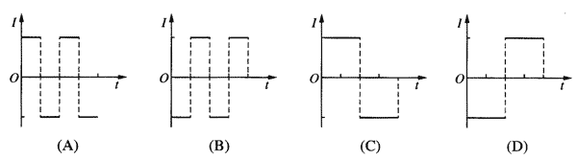

- 穿过一个电阻为 1 Ω 的闭合线圈的磁通量每秒均匀减少 0.5 Wb。则线圈中感应电动势或感应电流（ ）
（A）感应电动势每秒增加 0.5V （B）感应电动势每秒减小 0.5V
（C）感应电流每秒减小 0.5 A （D）感应电流大小不变，等于 0.5A

- 在匀强磁场中把一矩形线框匀速拉出磁场区域外，第一次以匀速率 v 拉出，第二次以匀速率 2v 拉出，其他条件都相同，那么前后两次所用外力大小之比 F₁∶F₂、产生热量之比 Q₁∶Q₂、通过线框的电量之比 q₁∶q₂ 应分别为（ ）
（A）F₁∶F₂ = 2∶l，Q₁∶Q₂ = 2∶1，q₁∶q₂ = 2∶1
（B）F₁∶F₂ = 1∶2，Q₁∶Q₂ = 1∶2，q₁∶q₂ = 1∶1
（C）F₁∶F₂ = 1∶l，Q₁∶Q₂ = 1∶1，q₁∶q₂ = 1∶1
（D）F₁∶F₂ = 2∶l，Q₁∶Q₂ = 1∶1，q₁∶q₂ = 2∶1

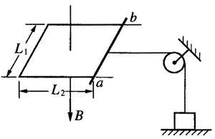
- 如图所示，金属棒 ab 横跨在水平光滑的“匚”形金属导轨上，导轨之间的距离 L₁ = 0.5 m，ab 与导轨左端距离 L₂ = 0.8 m，由导轨和ab棒所构成的回路总电阻 R = 0.2 Ω。匀强磁场垂直于导轨平面向下。设 t = 0 时的磁感应强度 B₀ = 1 T，现在使匀强磁场以 $\frac{ΔB}{Δt}$ = 0.2 T/s的变化率均匀增大。试求：经过多长时间，质量 M = 0.04 kg 的物体恰能被拉离地面？

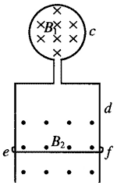
- 圆形线圈 c 和矩形线框 d 都在同一个竖直平面内。线圈 c 的面积 S = 6 × 10² cm²。线圈 c 中间的磁感应强度 B₁ 均匀变化，线框 d 放在另一个磁感应强度 B₂ = 0.5 T 的稳定的匀强磁场中，两个磁场的方向相反，如图所示。直导线 ef 跟线框 d 都是裸导线，而且接触良好。ef 的长度 L = 20 cm，质量 m = 3 × 10⁻³ kg，闭合电路的总电阻R = 0.1Ω。试问：
（1）当 ef 恰好处于静止状态时，B₁ 的变化率（$\frac{ΔB1}{Δt}$）应为多少？
（2）B₁ 的磁场是减弱还是增强？简述理由。

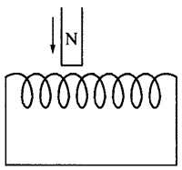
- 如图所示，一个长线圈水平放置，磁铁从中间偏左方向竖直插下，线圈中有没有感应电流？为什么？如果有，方向如何？

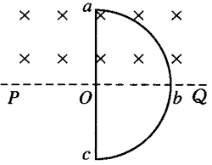
- 在虚直线 PQ 的上方有一个磁感应强度 B = 0.40 T 的匀强磁场，磁场的方向垂直于纸面向里。现在有一个半径 r = 0.10 m、电阻 R = 0.20 Ω 的半圆形回路面abcOa，绕通过圆心 O 并垂直于纸面的轴顺时针匀速转动，转动的角速度 ω = 2π rad/s。如果从图示的位置（ac⊥PQ）算起，求：
（1）在头 $\frac{1}{4}$周期内，电路中的感应电流多大？
（2）线圈转动一周的过程中，电路中感应电动势的方向如何变化？
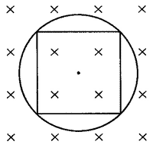
- 用粗细均匀的绝缘导线弯成圆环，环内用相同绝缘导线折成一个内接正方形，把它们放在均匀变化的磁场中，磁场方向跟它们所在的平面垂直。已测得圆环中感应电流 I₁ = 0.707 mA，那么内接正方形中的感应电流 I₂ 多大？

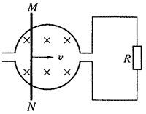
- 由裸导线组成的线框如图所示，半径为 r 的圆内有垂直于纸面向里的匀强磁场，磁感应强度为 B。电路的固定电阻为 R，线框其余电阻不计。一根长度大于 2r、电阻不计的导线 MN 以速度 v 在圆环上自左端向右端无摩擦地匀速滑动。试求 MN 从左端滑到右端的过程中，流过电阻 R 的电流平均值以及通过的电量。

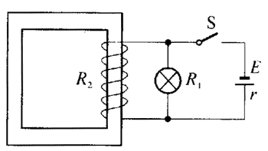
- 在如图所示的实验装置中，已知小灯泡的电阻 R₁ = 15 Ω，线圈直流电阻 R₂ = 10 Ω，电池组的电动势 E = 4.0 V，内阻 r = 2.0Ω。问：
（1）电键 S 闭合，电流达到稳定后，灯泡两端的电压多大？通过灯泡和线圈的电流分别多大？
（2）在切断电源的瞬间，通过灯泡的电流方向怎样？为什么？

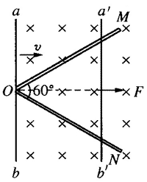
- 如图所示，磁感应强度为B的匀强磁场中有金属导轨 OM 和 ON，它们之间的夹角为 60°，跟 ∠MON 的角平分线垂直的长金属棒ab，从 O 点向右以速率 v 作匀速运动。金属导轨与金属棒每米长的电阻均为是 k。
（1）试证明：ab 棒运动时产生的感应电流是一个恒量。
（2）要维持 ab 棒作匀速运动，拉力 F 随时间 t 变化的规律如何？

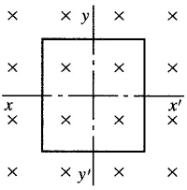
- 长 L₁ = 0.30 m、宽 L₂ = 0.40 m、共 50 匝的线圈，在磁感应强度 B = 0.10 T 的匀强磁场中，以（竖直方向）中线 YYʹ 为轴匀速转动，角速度 ω = 10 rad/s。问：
（1）线圈从图示位置起转过 $\frac{π}{2}$角度的过程中，平均感应电动势多大？最大感应电动势是多少？
（2）如果线圈以（水平方向）中线 XXʹ 为轴，仍以 ω = 10 rad/s 的角速度匀速转动，则（1）中的结论是否相同？说明判断理由。
（3）线圈总电阻 R = 2.0 Ω，当线圈以 XXʹ 为轴和以 YYʹ 为轴，从图示位置转过 $\frac{π}{2}$时，所受的作用力矩各为多大？

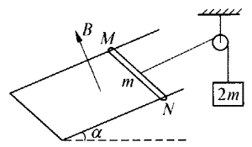
- 如图所示，框架平面与水平面间夹角为 α = 30°，其等效电阻为 R（不变），在框架上放一根光滑的导体棒 MN，长为 l，质量为 m，通过与框架平面平行的细线跨过滑轮跟质量为 2m 的物体相连，整个框架放置在磁感应强度为 B 的匀强磁场中，磁场方向垂直于框架平面向上。若不计运动中的摩擦，试求：
（1）导体棒 MN 的最大加速度和最大速度。
（2）导体棒 MN 上输出的最大电功率。

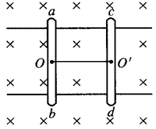
- 图示匀强磁场中有两根固定的平行金属导轨，两者之间相距 L₁ = 20 cm。导轨上放置 ab、cd 两根平行的可动金属细棍，在两棍中点 O、Oʹ 之间拴一根 L₂ = 40 cm 的丝线，线长保持不变。设磁感应强度 B 以 1 T/s 的变化率均匀减小，abcd 回路的电阻 R = 0.50 Ω。求：当磁感应强度减小到 B = 10 T 时，两可动细棍所受磁场作用力各为多少？abcd 回路的电功率为多大？

已删节习题
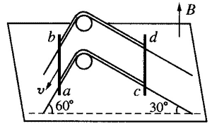
- 有一个折成直角的两条平行的导电轨道，轨道之间的距离L = 40cm，安放在水平木板上，并处在竖直向上的、磁感应强度B = 0.50 T的匀强磁场中。金属导线ab和cd的两端分别用等长的绝缘线连接起来，ab和cd呈水平方向搁置在导轨上，如图所示。每根导线有效电阻r = 0.25Ω，并以v = 2.0m/s的速度在导轨上运动，不计导轨的电阻。试求：
（1）金属导线和导轨组成的回路中，感应电动势和感应电流的大小、方向。
（2）a、b两端的电势哪端高？

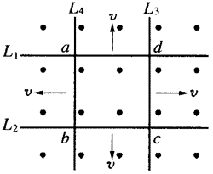
- L₁、L₂、L₃、L₄是四根相同的足够长的光滑裸导线，它们彼此接触且按图中所示方向各以相同速率v匀速平动，abcd正好构成一个正方形的闭合电路，t = 0时边长为L。导线单位长度的电阻为r₀。设匀强磁场的磁感应强度为B，方向垂直纸面向外。求：
（1）从开始运动后的时间t内，abcd回路中平均感应电动势为多大？
（2）若已知时间t末的瞬时电动势E = 4Bv（L＋2vt），那么此时的感应电流多大？
（3）作用在每根导线上的水平力在t末的瞬时值是多少？

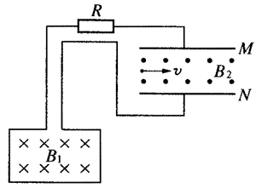
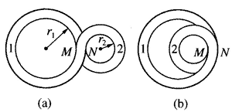
- *由绝缘导线做成的闭合回路如图（a）、（b）所示，大、小回路的半径分别为r₁、r₂，交叉处M点在N点之上。当磁感应强度按B = B₀t变化，并垂直穿过回路时，试证明在图（a）、（b）两种情况中M、N间电势差之比等于$\frac{r1＋r2}{r1－r2}$。

- *如图所示，共N匝的矩形线圈的面积是S，总电阻为R，垂直于线圈平面的匀强磁场B₁发生均匀变化。线圈跟水平放置的、相距为d的两平行金属板M、N相连，板问有匀强磁场B₂。今有一电子以速度v射入两板中间，要使电子能向右沿直线做匀速运动，则线圈内的磁场B₁每秒钟改变多少？

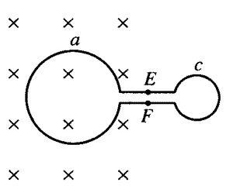
- 用相同的导线组成a、c两个圆形线圈，线圈半径之比是2∶1，线圈间连接的导线电阻不计。a线圈处于图示方向的匀强磁场中，其磁感应强度B随时间均匀地减小；c线圈不在磁场中。现测得连接a、c线圈的导线上E、F两点间的电势差为U。若将a、c线圈的位置对换，则E、F两点间的电势差Uʹ等于（ ）
（A）U （B）2U （C）U/2 （D）U/4

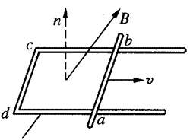
- 线圈abcd（框架电阻不计）放在B = 0.6 T的匀强磁场中，磁场方向与线圈平面法线的夹角α = 60º，ab长1.0m，电阻为3Ω，可左右运动，如图所示。今使ab以v = 5.0m/s的速度向右运动。求感应电动势大小和感应电流的大小。

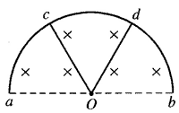
- 设半圆形导体ab的一部分，跟两根与圆心O点相连的导体Oc、Od构成一个扇形闭合回路cdOc，如图所示。设Oc和Od的长度均为L，分别以角速度ω₁和ω₂绕圆心做匀速转动，并在转动中始终跟ab接触，它们的转动方向以顺时针为正、逆时针为负。在半圆平面内有垂直向里的匀强磁场，磁感应强度为B。求：
（1）当ω₁ = －4rad/s、ω₂ = 4rad/s时，扇形回路cdOc中感应电动势多大？写出它的表达式，并在图上标出感应电流的方向。
（2）当ω₁ = ω₂ = 4rad/s时，回路cdOc中感应电动势多大？

五、【学生实验】用DIS研究回路由感应电动势的大小与磁通量变化快慢的关系
1．实验目的
探索感应电动势大小的有关因素。
2．实验器材
导轨、小车、挡光片、螺线管、磁铁、电压传感器、光电门传感器、计算机等。
3．探究思路
_________________________________________________________________________。
4．实验步骤
（1）让载有磁铁的小车以不同的速度靠近螺线管，得到在不同Δt内的感应电动势平均值E。（感应电动势的平均值接近最大值）
（2）重复上述步骤可得一组Δt和E值，点击软件界面上E-1/Δt，屏幕出现课本图7-3所示图线。实验中因磁铁相对螺线管变化的位置相同，各次实验螺线管中磁通量的变化量ΔΦ都相同，可见感应电动势E和l/Δt成正比关系，即E和Δt成反比。
（3）改用不同匝数的线圈（线圈直径不变），使磁铁用相同速度靠近线圈，会得到什么结果？
5．记录表格（自行设计）

6．实验结果
________________________________________________________。
7．问题讨论
你能用上述实验结果，来分析电话机发话端话筒的工作原理吗？

